Wandelingen

Antwerpen-Oost, huizen kijken in de wijk Zurenborg, parcours C

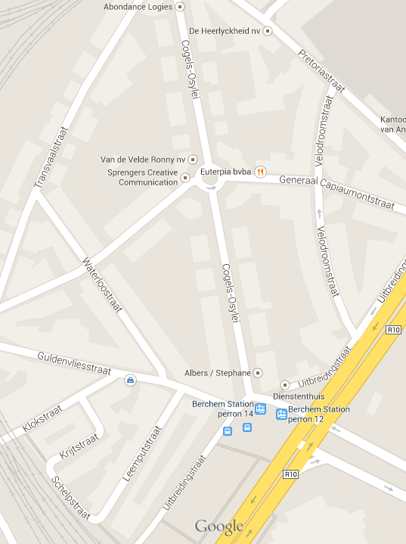

De hieronder opgenomen wandeling is ontleend aan http://users.telenet.be/adagio/wandelin.htm

Start je wandeling op de hoek van de Guldenvliesstraat en de Waterloostraat.

WATERLOOSTRAAT

Vele huizen in deze straat hebben kleurrijke tegels aan de gevels.
- Dit geheel van Avond, Nacht, Morgen en Dag, met andere woorden De Tijd, zijn nu afzonderlijke woningen.
- Dit huis heeft een gevel met heel mooie bloemenmotieven. In deze straat ga je er nog meer vinden.
- In het midden, aan dezelfde kant, herkennen we de gevel van ‘Les Mouettes’ in Art Nouveau.
- ‘De Violier’ is het volgende huis dat je moet zoeken.
- Daar tegenover zie je een mozaïek van de buste van Napoleon.

We zijn gekomen aan het kruispunt met de GENERAAL VAN MERLENSTRAAT.
Op de hoeken bevinden zich vier identieke gebouwen. In mozaïek stellen zij op karakteristieke wijze de lente, de zomer, de herfst en de winter voor.
De gevels zijn uitgevoerd in witte geglazuurde baksteen en houtwerk in groene kleur voor de huizen "Lente" en "Zomer" en bruine kleur voor de huizen "Herfst" en Winter".

We vervolgen onze weg doorheen de WATERLOOSTRAAT.

- In het korte gedeelte van de Waterloostraat valt onze eerste blik op de huizen aan de linkerkant van de straat met hun gevels in gele steen, versierd met tegeltjes.
- Dit gebouw met veel mozaïek heet De Slag Van Waterloo. Rond het enorme venster op de eerste verdieping zien wij in mozaïek de beeltenissen van Wellington en Napoleon.
- Het huis op hoek met de Transvaalstraat heeft een mooie tuin.

TRANSVAALSTRAAT.

- Draai linksaf in de Transvaalstraat. Daar zie je het grote gebouw ‘de Twaalf Apostelen’ aan de rechterkant.
Ga terug naar de andere kant van deze straat.
- Kijk goed naar de Griekse huizen in de Transvaalstraat. Men noemt ze ook Griekse tempels of paleizen. Er staan alleen nog een paar grote beelden van Griekse wijzen en filosofen.
- Het huis naast de blinde muur bezit een paar mooie kleurrijke gevelplaten boven de deur en boven de vensters. Een blinde muur is een muur zonder deuren of vensters.
- Een beetje verderop aan dezelfde kant zie je ‘De Lotusbloem’. De stijl van dit huis doet denken aan Egypte.
- Daarna krijgen we een zicht op het huis Boreas met zijn uitbeelding van de noorderwind. Speciaal is het venstertje.
- We steken de straat over en komen aan 'De Duivelkens'. Dit geheel bestaat uit twee huizen. De 13 duivels vormen een mooi contrast met de 12 apostelen aan de andere kant van de straat.

DE COGELS-OSYLEI.

Wij stappen nu de Tramplaats over en komen in de Cogels-Osylei.
We houden de linkerkant.
- Vooraan in de straat staat een beeldje van Brabo op een balkon. Brabo is de figuur van wie je op de Grote Markt voor het stadhuis ook een groot beeld hebt.
- Aan de overzijde zie je aan een grote gevel in het midden de namen van Jan Breydel en Pieter de Coninck.
- Waar vind je het huis met de naam ‘De Overvloed’?
- De zeer mooie gevel heeft als naam 'Den Ooievaar' ... de vogel is echter al lang gaan vliegen.
Een ooievaar is een grote vogel die we vaak symbolisch gebruiken bij de geboorte van een baby.
- Opnieuw aan de overzijde vinden we naast Breydel en De Coninck een andere figuur uit de Belgische geschiedenis: Carolus Magnus of Karel de Grote.
- Naast de Ooievaar zie je 'Het Moleken'. Een molen is een grote constructie die we vandaag gebruiken om energie te maken via wind. We noemen dat een windmolen. Vroeger gebruikten we een molen bijvoorbeeld om graan te malen. Op het dak van dit huis staat een oude molen. Ook bij een pepermolen die je aan tafel gebruikt, heb je weer hetzelfde principe.
- Twee huizen in Griekse stijl. Op het dak staat de Romeinse godin Minerva, met een helm op het hoofd.
- Drie woningen met veel balkonnetjes. Een van deze huizen heeft aan de ingang een rondboogarcade.
- De Zevensterre is een prachtig huis met op een hoekpaal een beer: die zit met een schild met zeven sterren tussen de voorpoten.
- Apollo met de lier. Een lier is een muziekinstrument en lijkt op een harp.
- Aan de overzijde staat een zeer groot huis met een al even grote tuin. Naast dit gebouw zien we een aantal wit geschilderde huizen.
- Den Valk. Dit is een roofvogel!
- Een paar huizen verder lezen we het opschrift: ‘De Heerlykheid van Suerenborgh’. Aan de vensters zie je een traliewerk. Tralies kan je ook vinden voor de vensters in een gevangenis.
- We krijgen ook een zicht op het speciaalste gebouw in deze straat. Aan de zijkanten zie je zware traptorens, met speklagen. Wanneer je een combinatie hebt van rode en witte steen in horizontale strepen, noemen wij dat de speklaag. In het centrum van Antwerpen zie je de speklagen vaak bij oude gebouwen.
- In de Sterre: op de windwijzer stond een ster.
- De Zonne: op de sierlijke balkonloggia werd in steen de zon gebeiteld.
- En de Mane: op de windwijzer rechts bemerkt u de maan.
- Het huis dat u hier ziet is een recentere villa. Het past duidelijk niet bij de andere huizen in deze straat.

Als we het rond punt bereiken, kunnen we genieten van het heerlijk uitzicht op een reeks van viermaal bijna identieke huizen in een elegante, rijke stijl.

DE GENERAAL CAPIAUMONTSTRAAT.

Links om de hoek stappen wij de Generaal Capiaumontstraat in.

- Op de hoek met de Cogels-Osylei vinden we een prachtig huis. Op de tweede verdieping zit een beer.
- Het huis aan de andere kant lijkt op een tempel. Euterpia blaast fier op haar instrument. Kijk ook naar het mooie torentje.

We gaan verder in deze straat tot aan de hoek. Slechts één van de vier hoekhuizen is overgebleven: 'De Aarde'. De drie andere werden afgebroken om plaats te maken voor nieuwbouw.
Ga terug naar de Cogels-Osylei.

DE COGELS-OSYLEI.

- Na enkele mooie woningen zien we opnieuw een vierwoonst: ‘Boudewijn met den IJzeren Arm’. Boudewijn is een figuur uit onze geschiedenis van heel lang geleden. De oom van onze koning Filip heette ook Boudewijn, maar het is niet zijn beeld dat je hier ziet.
- Iets verder ‘De Wereldbol’ die u zult zien boven op het dak.
- Opnieuw aan de overzijde ziet u ‘Huize Zonnebloem’, een prachtig wit hoekhuis met een mooie zijgevel.
- Even verder is er ‘Het Klaverblad’. Klaver is zoals gras. Het heeft drie blaadjes. Als je veel geluk hebt dan vind je een klavertjevier.
Dit gebouw heeft één van de prachtigste gevels. Ook het interieur is speciaal.
- Een ander hoekhuis is ‘Het Trappenhuis of 'Torenhuis’.
- Een beetje verderop aan dezelfde kant zie je centraal een trap die je tussen 2 boompjes naar 2 deuren brengt.
- Sint-Jozef, de ambachtsman. Sint-Jozef was de man van Maria. Zijn beroep was timmerman: hij kon meubelen maken van hout. Als je goed kijkt zal je ook de instrumenten zien die hij gebruikt voor zijn werk.
- ‘De Biekens’. Dit is een dialectwoord voor ‘ de bijtjes’. Bijen zijn insecten die ons honing geven.
- Bij het oversteken van de straat is er het grote huis Scaldis (dat is de Latijnse naam voor onze rivier de Schelde).
- Aan dezelfde zijde als ‘de biekens’ vinden we een heel mooie gevel in Art Nouveau stijl. Kijk naar de balkons in smeedijzer. Het bovenste gedeelte is bijzonder mooi uitgewerkt: veel ijzer, glas en mooie ornamenten en helemaal bovenaan het hoofd van Quinten Matsijs. Hij was een schilder en beeldhouwer uit Antwerpen. Eén van de drie straten rond het stadspark heeft zijn naam.
- De nieuwe gevel van de apotheek past niet in het geheel. Deze vernieuwing gebeurde uiteraard voordat de straat geklasseerd werd.

Dit is het einde van je wandeling. Ga terug naar de Tramplaats.

